 [**Traducido del inglés al español - www.onlinedoctranslator.com**](https://www.onlinedoctranslator.com/es/?utm_source=onlinedoctranslator&utm_medium=pdf&utm_campaign=attribution)



DEMANDA DE ELECTRICIDAD

Y PRECIOS EN CATALUÑA

ABSTRACTO

Este estudio se centra en el consumo energético en Cataluña desde enero de 2005 hasta septiembre de 2024 y en su fijación de precios desde septiembre de 2021 hasta septiembre de 2024. Su principal objetivo es identificar tendencias, como cuándo el consumo energético es alto o bajo durante diferentes periodos (de enero de 2005 a septiembre de 2021 y de septiembre de 2021 a septiembre de 2024, cuando se incluyeron las pequeñas distribuidoras), qué días de la semana tienen más o menos demanda y cómo fluctúan los costes energéticos durante estos periodos, especialmente de septiembre de 2021 a septiembre de 2024. Comprender estos patrones es clave para animar a la gente a utilizar la energía de forma más eficaz.

Los datos proceden de dos fuentes principales: la Generalitat de Catalunya, que ha facilitado los datos horarios de demanda eléctrica medidos en barras centrales (en MWh), y Lumisa Energies, que ha facilitado la información de precios por kWh. Para analizar los datos se han utilizado Power BI y Python. Para facilitar el trabajo con los datos, se han reorganizado las columnas originales mediante un proceso llamado despivotación y la mayoría de los gráficos se han generado mediante Power BI, como los de barras y líneas. Además, para comprobar si los datos siguen una distribución normal se ha utilizado el test de Shapiro-Wilk y para estudiar las relaciones entre variables se ha utilizado la correlación de Spearman en Python.

Los resultados muestran que el consumo de energía tiende a alcanzar su pico máximo por la noche en ambos períodos y, desde septiembre de 2021 hasta septiembre de 2024, el uso de energía coincide con tarifas de precios de energía más altas, mientras que las horas de menor demanda se producen después de la medianoche. Además, los fines de semana muestran un menor consumo de energía y precios más bajos en comparación con los días laborables.

En general, este estudio proporciona información valiosa sobre cómo los catalanes utilizan la energía. Estos hallazgos podrían servir para orientar a los residentes y a las empresas sobre cómo consumir energía de manera que les beneficie a ellos y a la comunidad autónoma. Las investigaciones futuras podrían analizar otros factores, como la forma en que la energía renovable, los cambios estacionales o el clima pueden influir en estas tendencias.

1- INTRODUCCIÓN

1.1 Antecedentes

Este estudio analiza las tendencias de consumo y precios de la energía en Cataluña, una región donde la demanda de energía ha cambiado a lo largo del tiempo debido al crecimiento de la población, la actividad económica y las nuevas políticas energéticas. Comprender estos cambios es importante porque la forma en que utilizamos la energía refleja el funcionamiento de la sociedad y también afecta a aspectos como la distribución de los recursos, el medio ambiente y la eficiencia económica.

Este análisis es especialmente relevante en estos momentos, dado el aumento de la inflación que afecta a los hogares y las empresas. El cambio de Cataluña hacia fuentes de energía más limpias también hace que sea más importante encontrar estrategias de precios que puedan ajustarse al equilibrio cambiante de la oferta y la demanda de energía.

1.2. Objetivo

El objetivo principal de este estudio es investigar cómo ha variado el consumo de energía desde enero de 2005 hasta septiembre de 2024 a lo largo del tiempo, con especial énfasis en identificar las horas pico y valle, así como las tendencias diarias, y brindar información sobre qué días y horas tienen tarifas más bajas y más altas, especialmente desde septiembre de 2021 hasta septiembre de 2024. Al comprender estos patrones, el análisis tiene como objetivo proporcionar datos relevantes a los residentes, empresarios y entidades comerciales para optimizar el consumo de energía y la gestión de la demanda.

1.3. Preguntas de investigación

Este estudio busca responder las siguientes preguntas:

1.EPatrones de consumo de energía (enero de 2005 – agosto de 2021):

¿Cuáles son las horas punta y valle de consumo energético en Cataluña de enero de 2005 a agosto de 2021?



¿Cómo difiere el consumo de energía según los días de la semana durante este período?



2. .Patrones de consumo de energía (septiembre de 2021 a septiembre de 2024):

¿Cuáles son las horas punta y valle de consumo energético en Cataluña desde septiembre de 2021 hasta septiembre de 2024?



¿Cómo varía el consumo de energía según el día de la semana durante este período?



3.Costos de Energía Basados en Tarifas de Lumisa:

¿Durante qué hora(s) los residentes en Cataluña pagaron los precios de energía más altos y más bajos?



¿En qué día(s) los residentes en Cataluña pagaron los precios de energía más altos y más bajos?



Al abordar estas preguntas, el estudio pretende revelar conclusiones importantes sobre las tendencias de consumo energético en dos marcos temporales distintos y los patrones de costes desde septiembre de 2021 hasta septiembre de 2024 en Cataluña, contribuyendo a un uso más eficiente y rentable de la energía.

2. DESCRIPCIÓN DE LOS DATOS

2.1 Fuente

El conjunto de datos utilizado en este estudio procede de la red del principal distribuidor eléctrico de Cataluña. En concreto, los datos de consumo abarcan los años 2005 a 2024, cubriendo dos periodos distintos: de enero de 2005 a agosto de 2021 y de septiembre de 2021 a septiembre de 2024, cuando la demanda eléctrica también incluía la electricidad transmitida a otros distribuidores. Los datos de precios se basan en las tarifas de precios por kWh de Lumisa Energies, que se utilizaron para crear una visualización del precio y la demanda desde septiembre de 2021 hasta septiembre de 2024.

2.2. Variables

El estudio utiliza las siguientes variables clave:

1.Consumo de energía por hora (MWh):

Descripción: Cantidad de energía consumida durante cada hora del día. Objetivo:



Identificar horas punta y horas valle y evaluar patrones de consumo diario.



2.Día de la semana:

Descripción: Variable categórica que indica si el consumo ocurrió en días laborables o fines de semana.



Propósito: Explorar las variaciones en el consumo de energía según el día de la semana.



3.Periodo de tiempo:

 Descripción: El año o grupo de años para segmentar el análisis (enero de 2005–agosto de 2021 vs. septiembre de 2021–septiembre de 2024).

Objetivo: Comparar las tendencias de uso de energía en diferentes períodos de tiempo.



4.Precio por Megavatio Hora (€/MWh):

Descripción: Tarifa horaria de energía, según lo definido en las políticas de precios de Lumisa.



Objetivo: Identificar las horas y días con los costos de energía más altos y más bajos.



5.Coste Energético (€/Hora):

Descripción: El coste total de la energía calculado como el consumo multiplicado por el precio por MWh.



Propósito: Analizar el impacto económico de los patrones de uso de energía.



3.3. Preprocesamiento

Se realizaron los siguientes pasos de preprocesamiento para garantizar la calidad y la consistencia de los datos:

1.Limpieza de datos:

Se han eliminado las columnas pivotadas y se han convertido en filas para facilitar la visualización, especialmente con las horas. Se ha añadido una columna con números asignados a los días para ordenar.



2.Ingeniería de características:

Se transformaron las tarifas de kWh a MWh para que coincidan con el conjunto de datos, que está en MWh. Se calculó el costo de la energía consumida multiplicándolo por el precio en MWh.



3.Segmentación:

 Se dividió el conjunto de datos en dos períodos de tiempo (enero de 2005-agosto de 2021 y septiembre de 2021-septiembre de 2024) para permitir comparaciones temporales y distinguir la diferencia en la cantidad de consumo antes y después de incluir a los pequeños distribuidores de energía.

Al describir y preparar exhaustivamente los datos, este estudio garantiza la confiabilidad de sus hallazgos y proporciona una base sólida para responder las preguntas de investigación.

3. METODOLOGÍA

3.1 Técnicas de análisis

Análisis descriptivo:

Se utiliza para resumir y visualizar el consumo de energía y las tendencias de precios en todo el conjunto de datos.



Las herramientas incluyeron gráficos de líneas y barras para identificar patrones.



Análisis de series temporales:

Se examinaron los patrones de consumo de energía en diferentes horas del día y días de la semana para identificar períodos pico y no pico.



Las variaciones temporales se analizaron mediante gráficos de líneas y barras.



Pruebas estadísticas:

 Prueba de Shapiro-Wilk: se evaluó la normalidad de los datos para determinar la idoneidad de los métodos paramétricos utilizando Python.

 Análisis de tendencias: Se aplica para comparar el consumo y los costos de energía de septiembre de 2021 a septiembre de 2024.

Análisis de correlación:

 Se utilizó la correlación de rangos de Spearman para medir la relación entre el consumo de energía y el precio, ya que los datos no cumplieron con el supuesto de normalidad. Visualización:

 Se utilizaron mapas de calor y diagramas de dispersión para explorar las relaciones entre el consumo de energía, el tiempo y el precio. Se utilizaron Seaborn y Matplotlib para mejorar la claridad visual.

Se utilizaron gráficos de barras y líneas para mostrar las tendencias de consumo y costos. Para generar estos gráficos se utilizó Power BI.



3.2. Supuestos

Los datos de consumo de energía por hora son completos y representativos de los patrones de uso reales.



Los datos de series de tiempo suponen consistencia en las prácticas de medición y registro a lo largo de los años.



Los datos de precios proporcionados por Lumisa reflejan con precisión las estructuras de tarifas de energía para el período de septiembre de 2021 a septiembre de 2024, obtenidas de una única fuente.



El análisis de correlación supone relaciones monótonas entre variables.



3.3. Herramientas/Software

Power BI: Se utiliza para limpieza de datos, preprocesamiento, análisis y visualizaciones dinámicas.



Python (Pandas, NumPy): Para pruebas estadísticas y relaciones, análisis exploratorio y visualización.



Seaborn y Matplotlib: Para relaciones entre variables.

Scipy: Para pruebas estadísticas, incluidas evaluaciones de normalidad y análisis de correlación.

Estas metodologías garantizan un marco de análisis sólido, proporcionando información valiosa sobre los patrones de consumo y costes de energía en Cataluña durante los períodos estudiados.

4. RESULTADOS

4.1. Hallazgos

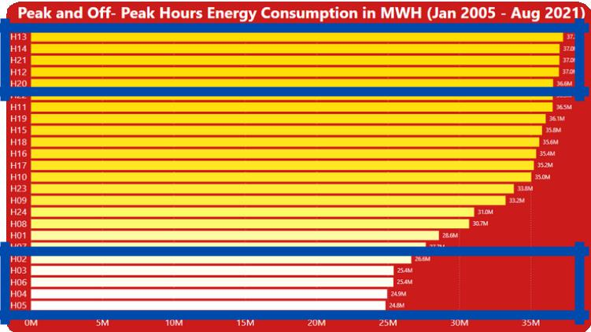Tendencias del consumo de energía (enero de 2005-agosto de 2021):

|  |
| --- |
| HORAS |

MWH

Figura 1:Horas pico y horas valle desde enero de 2002 hasta agosto de 2021

El pico de consumo de energía se produjo de 12:00 a 14:00 horas y entre 20.00 y 21.00 horas. Se observó un consumo fuera de horas punta de las 2:00 a las 6:00 horas.

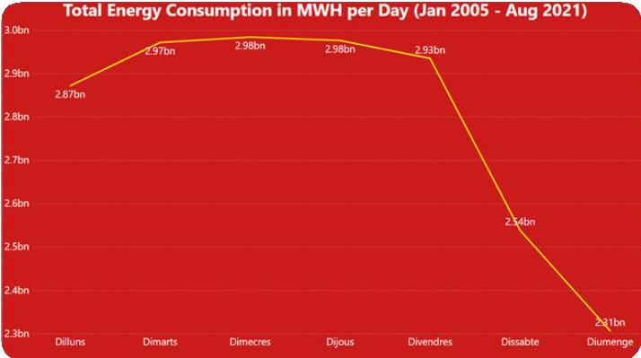

|  |
| --- |
| **MWH** |

**DÍAS**

Figura 2:Consumo diario total en MWh desde enero de 2002 hasta agosto de 2021

Día de la semana vs. fin de semana:El consumo de energía fue en general mayor durante los días de semana, excepto los lunes, y disminuyó significativamente los fines de semana.No se investigaron las razones de estas fluctuaciones en el consumo, ya que quedan fuera del alcance de este estudio.

Tendencias del consumo energético (septiembre de 2021 a septiembre de 2024):

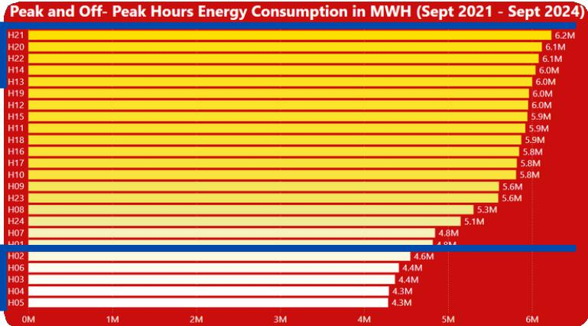

|  |
| --- |
| **HORAS** |

**MWH**

**Figura 3:Horas punta y valle de consumo energético en Cataluña**

(Septiembre 2021 a Septiembre 2024)

El consumo máximo de energía durante este período fue ligeramente diferente del primero y se produjo entre 13:00 y 14:00 horasy desde las 20:00 a las 22:00 horas. El consumo fuera de horas punta se mantuvo consistente con el primer período, observado de las 2:00 a las 6:00 horas.



|  |
| --- |
| MWH |

**DÍAS**

Figura 4:Consumo diario total en MWh de

Septiembre 2021 a Septiembre 2024

Día de la semana vs. fin de semana:Los resultados de este período fueron los mismos que en el período anterior. El consumo de energía fue en general mayor durante los días laborables, excepto los lunes, y disminuyó significativamente durante los fines de semana.No se investigaron las razones de estas fluctuaciones en el consumo, ya que quedan fuera del alcance de este estudio.

Análisis de precios (tarifas de Lumisa Energies):

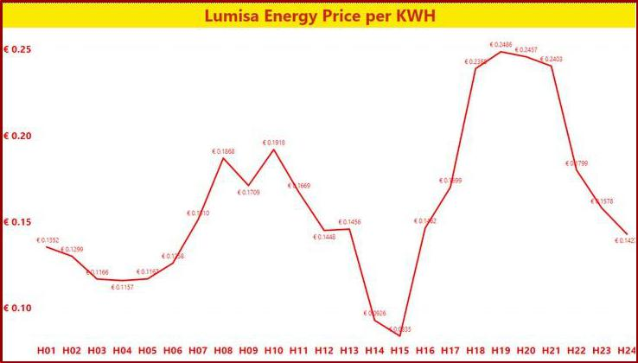

|  |
| --- |
| **PRECIO EN EUROS** |

**HORAS**

**Figura 5 :Tarifas de precios de Lumisa Energies en KWh**

Estos son los precios por kWh publicados por Lumisa Energies en su sitio web. Los precios varían según la hora y, si bien puede haber rangos de precios, no se ha detectado un precio idéntico en todas las horas.

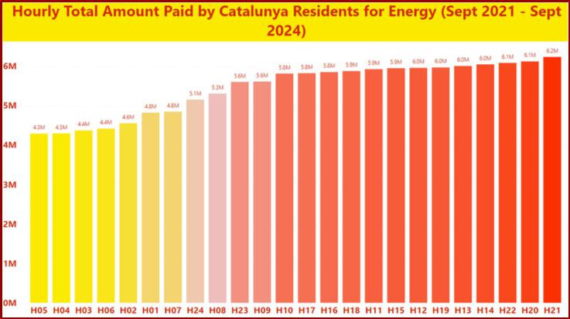

|  |
| --- |
| **PRECIO EN EUROS** |

**HORAS**

Figura 5 : Importe total por hora abonado por los residentes en Cataluña

**(Septiembre 2021 a Septiembre 2024)**

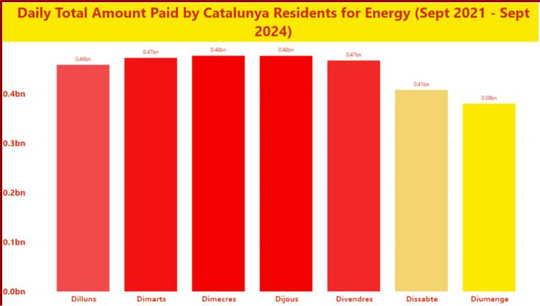

|  |
| --- |
| [PRECIO EN EUROS](https://app.powerbi.com/groups/me/reports/f91cb15a-cb86-41d1-8d86-a40dc3ab58d1/cb4399974bb37ff9e99f?experience=power-bi) |

DÍAS

Figura 6: Importe total diario abonado por los residentes en Cataluña

(Septiembre 2021 a Septiembre 2024)

Los residentes pagaron las tarifas más altas durante las horas de máxima demanda(13:00 a 14:00 horas y 20:00 a 22:00 horas), que se alinean con el aumento del consumo de energía. Los precios fueron más bajos durante las horas de menor demanda.(2 am a 5 am)Dado que la empresa no divulgó los datos de precios de los fines de semana, este estudio supone que las tarifas se mantuvieron constantes durante toda la semana (de lunes a domingo).

4.2. Pruebas estadísticas

Prueba de Shapiro-Wilk:

Los valores p en la columna MWH y precio por MWH son extremadamente pequeños, muy por debajo de 0,05. Esto significa que se rechaza la hipótesis nula para todas las columnas, lo que indica que ninguna de las columnas sigue una distribución normal.



Análisis de correlación de Spearman:

La correlación de Spearman de 0,72 entre el consumo de energía en MWh y el precio por hora en MWh muestra una relación positiva. Esto implica que, a medida que aumenta el consumo de energía, el precio por hora también tiende a aumentar, pero no de forma perfectamente lineal.

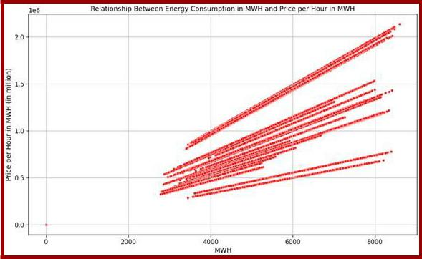

**Figura 7:Diagrama de dispersión que muestra la relación del consumo en MWh**

**y Precio por MWh**

El gráfico indica una clara relación positiva entre las dos variables. A medida que aumenta el consumo de energía (MWh), el precio por hora también tiende a aumentar. Los puntos de datos forman una línea diagonal que sugiere un aumento monótono, es decir, cuando una variable aumenta, la otra también lo hace.

5. CUADROS Y GRÁFICOS

Para el análisis, se utilizan diferentes tipos de gráficos, cada uno elegido para resaltar tendencias y relaciones específicas en los datos.

Gráfico de líneas

Este gráfico se utilizó para mostrar las tendencias de consumo de energía a lo largo de los días de la semana durante diferentes períodos. Fue ideal para ilustrar cómo cambiaba el uso de energía a lo largo del tiempo, lo que facilitó la identificación de los días de alto y bajo consumo. Ayudó a visualizar las fluctuaciones en la demanda de energía y a observar patrones que pueden estar vinculados a días específicos, como fines de semana o días de semana.

Además, se utilizó para mostrar el flujo de consumo de energía a lo largo de cada hora de la semana, de lunes a domingo. Este gráfico ayuda a observar cómo cambia la demanda cada hora a lo largo de varios días, revelando patrones claros de aumento o disminución en el uso de energía a lo largo de la semana, como se muestra a continuación:

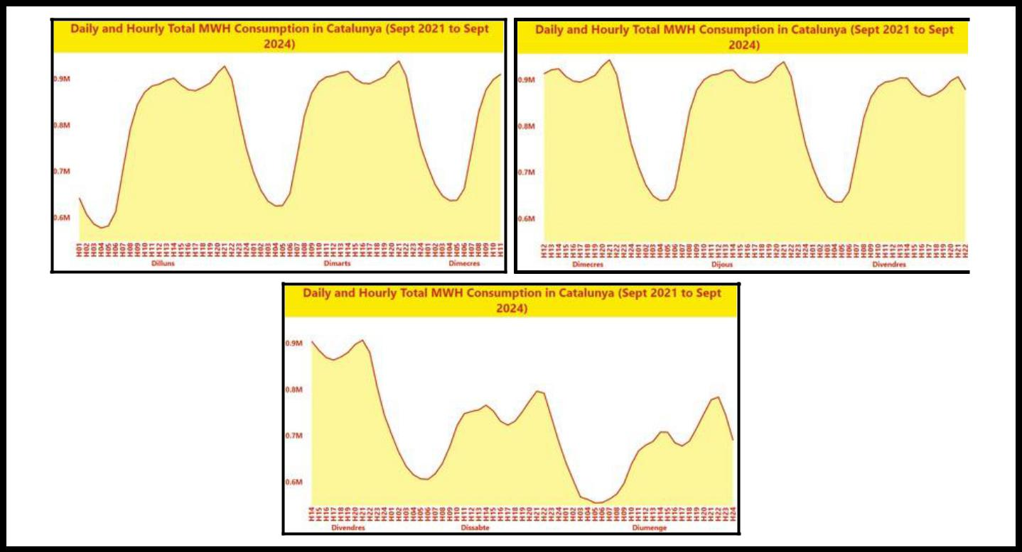

**Figura 8:Consumo total diario y horario de MWH en Cataluña**

(Septiembre 2021 a Septiembre 2024)

Gráfico de barras

Este método se utilizó para comparar el consumo de energía durante las horas punta y fuera de las horas punta. Se utilizó para comparar diferentes categorías y, en este caso, se destacan de manera efectiva las diferencias claras entre los períodos de alta demanda (horas punta) y de baja demanda (horas fuera de las horas punta). Esta representación visual facilita la comprensión de cómo varía el consumo de energía en diferentes momentos del día.

Diagrama de dispersión

Se eligió este método para analizar la correlación entre el consumo de energía y el precio por hora. Se observa cómo el precio tiende a aumentar con el consumo de energía, destacando una correlación positiva.

6. RESULTADOS

6.1 Interpretación

Los resultados revelan patrones distintos en el consumo y los precios de la energía en Cataluña durante los períodos analizados. Las horas punta a lo largo de la semana son constantes, especialmente durante las noches, lo que confirma las expectativas de una mayor demanda durante estos horarios.

Sin embargo, solo se puede asumir que esto está alineado con las actividades residenciales y comerciales, ya que las razones detrás de los picos no están dentro del alcance del estudio. Las horas valle ocurren a última hora de la noche, cuando asumimos que la actividad es mínima.

Se observan patrones similares durante la semana: los lunes, sábados y domingos la demanda de energía es baja. Estos patrones sugieren oportunidades para implementar estrategias de cambio de demanda para optimizar el uso de energía y reducir los costos para los consumidores.

La correlación entre el consumo de energía en MWh y el precio por hora en MWh muestra una fuerte relación positiva. Esto implica que, a medida que aumenta el consumo de energía, el precio por hora también tiende a aumentar, aunque no de forma perfectamente lineal.

6.2 Limitaciones

* 1. El estudio tiene algunas limitaciones que deben tenerse en cuenta. Los datos solo cubren el consumo y los precios de la energía a partir de 2021, por lo que no se incluyeron las diferencias en los patrones energéticos anteriores a ese período. No desglosa el uso de energía por sector, como residencial, comercial o industrial, lo que significa que no sabemos si estos grupos se comportan de manera diferente en lo que respecta al consumo y los precios.
  2. No tiene en cuenta factores como el clima, las actividades económicas o los eventos especiales, que pueden tener un gran impacto en el uso y los precios de la energía. Los datos de precios se basan en una sola compañía energética, por lo que es posible que no reflejen totalmente las tendencias de precios en todo el mercado, lo que podría hacer que los resultados sean menos precisos para la población en general.

CONCLUSIÓN:

Este estudio analiza las tendencias de consumo y precios de energía en Cataluña en dos periodos: de enero de 2005 a agosto de 2021 y de septiembre de 2021 a septiembre de 2024. Los resultados indican que las horas pico de consumo se mantienen durante los periodos nocturnos de 12:00 pm a 2:00 pm y entre 8:00 pm y 9:00 pm, con horas valle observadas a altas horas de la noche de 2:00 a 6:00 am durante el primer periodo (de enero de 2005 a agosto de 2021). Además, de septiembre de 2021 a septiembre de 2024, el consumo pico de energía difiere ligeramente del primer periodo, produciéndose entre las 13:00 pm y las 20:00 pm y entre las 10:00 pm, mientras que el consumo valle se mantuvo constante con el primer periodo, observado de 2:00 a 6:00 am.

Las tendencias de precios mostraron que los residentes pagaron las tarifas más altas durante las horas pico, particularmente en la noche, y las tarifas más bajas durante las horas de menor demanda.

Comprender estos patrones puede ser muy útil para diferentes grupos.

Para los responsables de las políticas, saber cuándo es mayor el consumo de energía puede ayudarlos a crear estrategias para alentar a las personas a usar menos energía durante las horas pico, como ofrecer descuentos por uso fuera de horas pico o ajustar los precios para equilibrar la demanda en la red.

Para los proveedores de energía, esta información les ayuda a gestionar mejor los recursos y ajustar los precios para que coincidan con los patrones de consumo, lo que puede mejorar tanto la eficiencia como la satisfacción del cliente.

1. Para los residentes, saber cuándo los precios son más altos o más bajos les permite cambiar sus hábitos energéticos, ahorrar dinero y contribuir a un sistema energético más sostenible.

Investigación futura:

Las futuras investigaciones podrían explorar cómo factores como el clima, los cambios económicos y el uso de energía renovable afectan tanto al consumo de energía como a los precios. También sería útil observar los cambios energéticos en tiempo real y elaborar métodos para predecir la demanda y los precios futuros.

Aplicaciones prácticas:

Desarrollo de aplicaciones o herramientas que ayuden a las personas a realizar un seguimiento de sus costos y consumo de energía, lo que facilitará la toma de decisiones más inteligentes. Además, esto podría ser útil para encontrar formas de utilizar la energía renovable de manera más eficaz durante las horas punta y las horas valle, lo que podría ayudar a que el uso de la energía sea más sostenible.

En resumen, este estudio proporciona una imagen clara del consumo y los precios de la energía en Cataluña, mostrando oportunidades para cambiar los costes de la energía animando a los residentes y a los empresarios a cambiar los hábitos de uso de la energía que les beneficiarán a ellos y a Cataluña.

8. REFERENCIAS

Datos.gob.es. (13 de mayo de 2021). Demanda de energía eléctrica horaria en Catalunya por MWh. Recuperado el 12 de noviembre de 2024, de https://datos.gob.es/en/catalogo/a09002970-demanda-de-energia-electrica-horaria-en-catalunya-por-mwh

Lumisa. (Dakota del Norte). Precio de la luz hoy. Recuperado el 15 de noviembre de 2024, de https://lumisa.es/precio-luz-hoy/en

Tutoriales de SPSS. (16 de junio de 2022). Prueba de normalidad de Shapiro-Wilk de SPSS. Recuperado el 20 de noviembre de 2024 de https://www.spss[-tutorials.com/spss-shapiro-wilk-test-fornormality/?](http://www.spss-tutorials.com/spss-shapiro-wilk-test-for-) utm_content=cmp-true

Método de investigación. (sin fecha). Formato de artículo de investigación. Recuperado el 28 de noviembre de 2024 de https://researchmethod.net/research-paper-format/